宁夏新商务技工学校2019年招生简章

一．学校简介
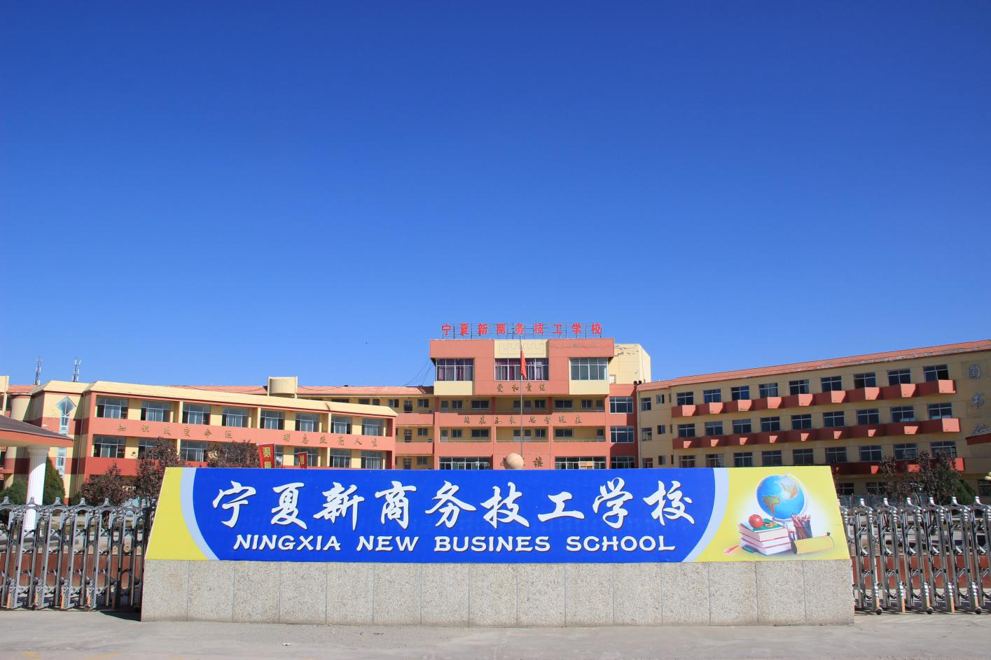
宁夏新商务技工学校是经宁夏回族自治区人力资源和社会保障厅批准成立，是一所具备高等职业学校设置标准的独立校园，可同时容纳学生4960人。是集技工教育、职业培训、技能鉴定为一体的全日制学校。学校地处银川市兴庆区，占地面积213亩，建筑面积58583.7平方米，现有在校生2926人，其中中技生1623人，大专生1303人。
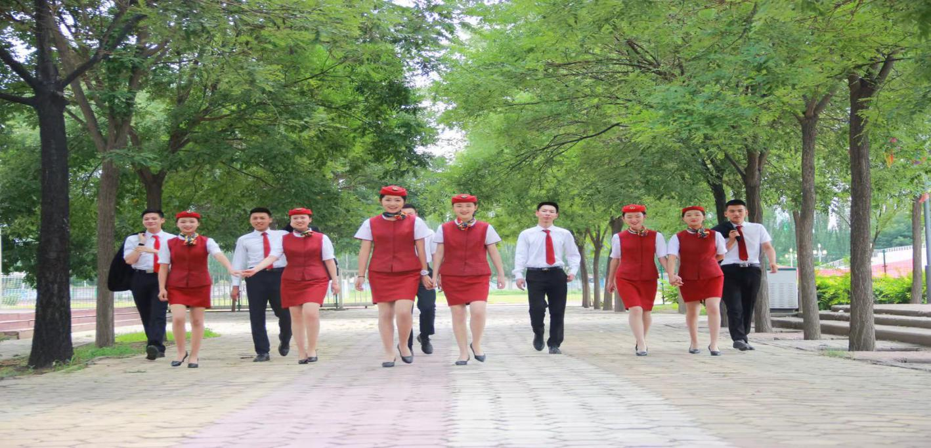
学校与国家开放大学、宁夏大学继续教育学院、天津职业技术师范大学附属高级技术学校、东莞市技师学院等区内、外高等院校联合办学，并开展国际合作办学，现与英国ASFI、德国IHK、加拿大DVS技能认证机构建立培训技术认证合作。毕业生具有一定的外语水平，可到国外持证就业或获得移民身份，使学校创新和践行“技能+学历+国外证书”的高技能人才培养模式。
学校采用“校企合作、订单委培、定向就业”办学模式。自办学以来始终坚持就业一对一服务，先后向社会输送各类专业技术人才近万人，获得社会和家长的一致好评。
2019年5月，京东云仓首个智能物流实训校企合作项目在宁夏新商务技工学校正式签约，京东华中区域分公司授予宁夏新商务技工学校“京东商学院培训基地”，学校将不断深化校企合作和学校文化建设，重质量，铸品牌，争创一流教育品牌。
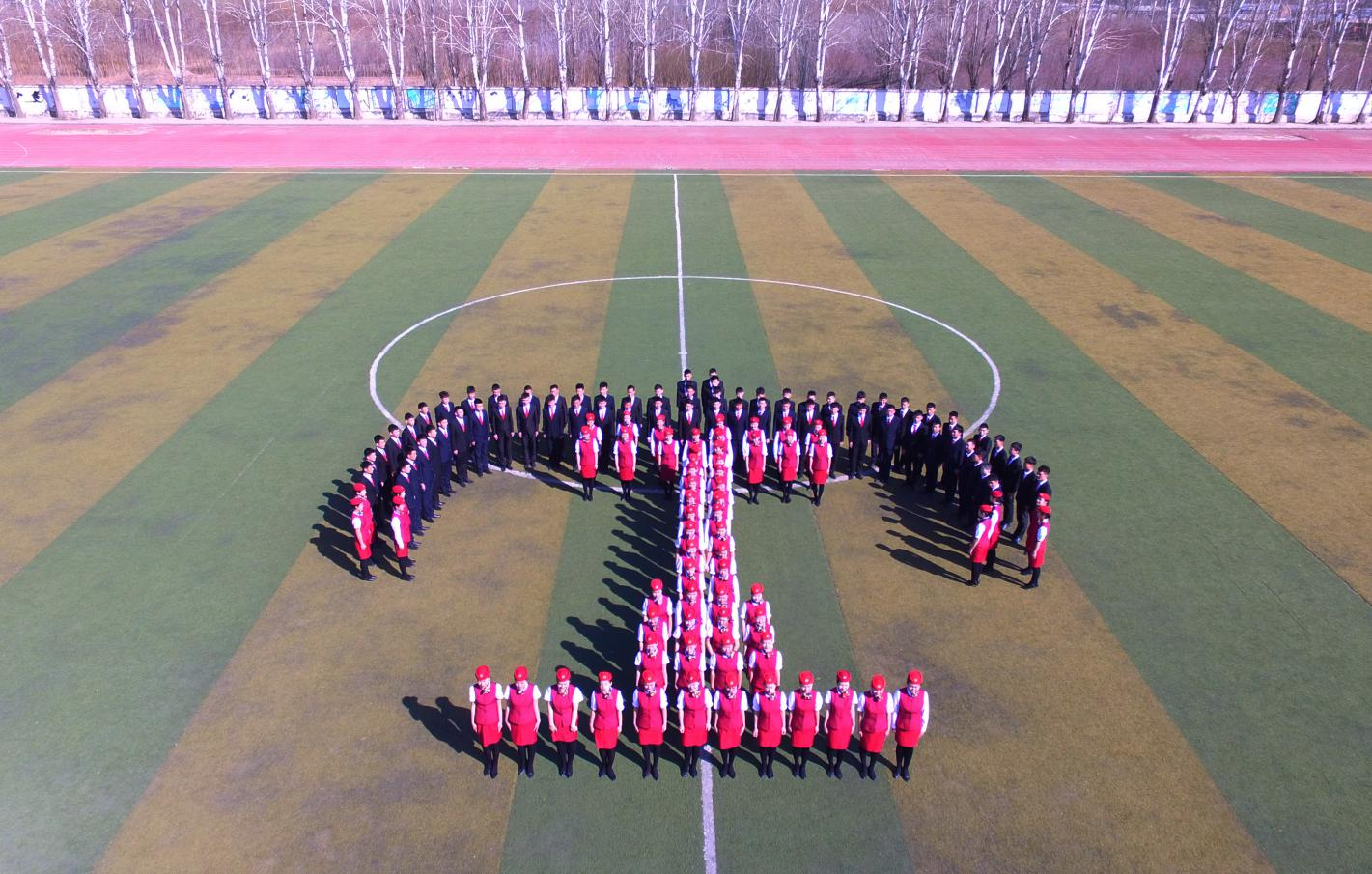

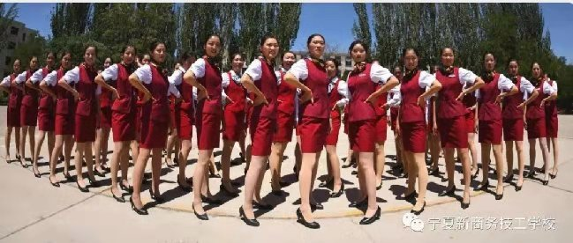

- 2019年专业设置及招生计划
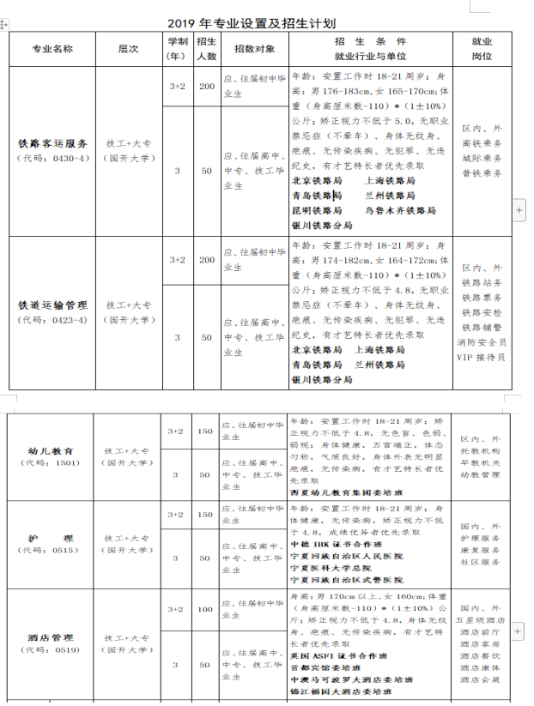
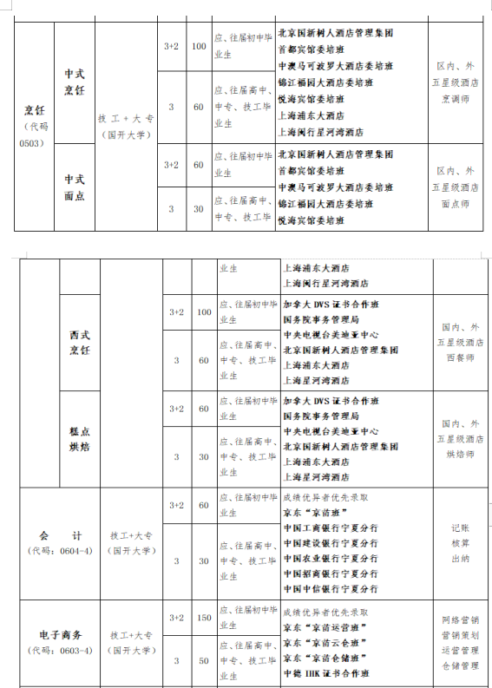
三．“1+X”培养模式（学历+技能+国际认证）
“1+X”培养模式：学生在校学习本专业课程以外还可免费选修其他专业技能（普通话、商务礼仪、形象设计、中式烹饪、中式面点、西式烹饪、糕点烘焙、茶艺、电工、焊接、汽车驾驶等），并考取国家职业资格证书。
四．助学政策
1.按照国家资助政策，我校录取学生享受免学费每生每年2000元；
2.符合国家资助政策条件者，前两年享受国家助学金（每年2000元直接打入学生个人资助卡内）；
3.学校每年评定一定比例的奖学金，用于奖励品学兼优的学生；
4.学校为家庭经济困难学生提供勤工俭学岗位，帮助学生顺利完成学业。
五．报名地点：
兴庆区报名点：银川市兴庆区掌政镇宁夏新商务技工学校升学就业大厅 电话：0951-8675566 2078119 4115566

